**Bilaga till inbjudan.**

1. INFORMATION
   1. Kontakta, GSS (segling@gss.nu) för övriga frågor eller upplysningar.

1. INKVARTERINGSMÖJLIGHETER
   1. Ett antal enklare sovplatser finns i två st. stugor med självhushåll 6 bäddar per stuga, 175 kr per natt/person detta boende endast för seglarna. För reservation klubbmastare@gss.nu
   2. Finns uppställningsplats för husbilar på klubbområdet, bokas på Campingspot.com, [Gefle Segel Sällskap Ställplats | Boka ställplats | Campingspot.com](https://www.campingspot.com/sv/docks/443-gefle-segel-sallskap-stallplats)
   3. Gävle Camping Engesberg, ca 1 km har plats för Husvagn/husbil/tält samt stugor för uthyrning . [Gävle Camping Engesberg | Gävle stads enda Camping](https://www.campinggavle.se/)
   4. Engeltofta Sea Lodge Hotell/Konferens, ca 4 km, Tel : 026 - 99 660. Web-site : [Hotell | Engeltofta, Engeltofta Ab | Gävle](https://www.engeltofta.se/)
   5. Elite Grand hotell. Gävle [Hotell Gävle - Boka Elite Grand Hotel Gävle | Elite Hotels](https://www.elite.se/hotell/gavle/elite-grand-hotel-gavle/)
   6. Visit Gävle kan också hjälpa till, Web-site :

[Visit Gävle | Visit Gävle](https://www.visitgavle.se/sv)

1. VÄGBESKRIVNING TILL GEFLE SS
   1. Gefle Segel Sällskap ligger vid Huseliiharen, Bönavägen 194

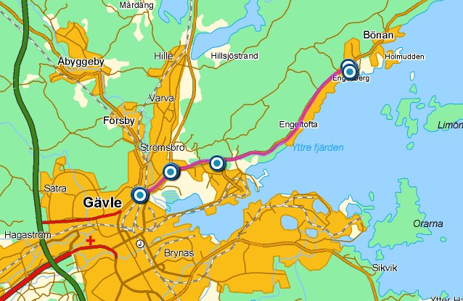

1. RESTAURANG
   1. Gefle Segel Sällskap har en trevlig restaurang i klubbhuset. 026-99 440

[www.huseliiharen.se](http://www.huseliiharen.se)

* 1. Böna bärs o bubbel vid Gävle Camping Engesberg ca 800 meter. 026-134344 [Bönans Bärs och Bubbel](https://barsochbubbel.se/)